实验三 典型环节（或系统）的频率特性测量
- 实验目的
1．学习和掌握测量典型环节（或系统）频率特性曲线的方法和技能。
2．学习根据实验所得频率特性曲线求取传递函数的方法。
二．实验内容
1．用实验方法完成一阶惯性环节的频率特性曲线测试。
2．用实验方法完成典型二阶系统开环频率特性曲线的测试。
3．根据测得的频率特性曲线求取各自的传递函数。
4．软件仿真求取一阶惯性环节和典型二阶系统频率特性，与实验所得结果比较。
三．实验原理
1．实验用一阶惯性环节传递函数参数、电路设计及其幅相频率特性曲线：
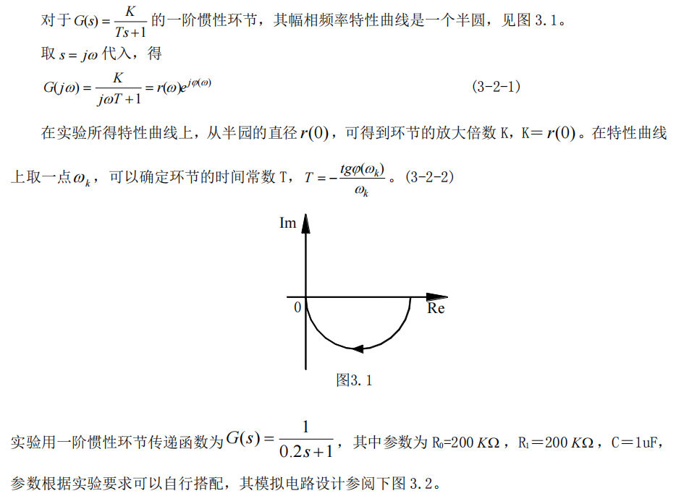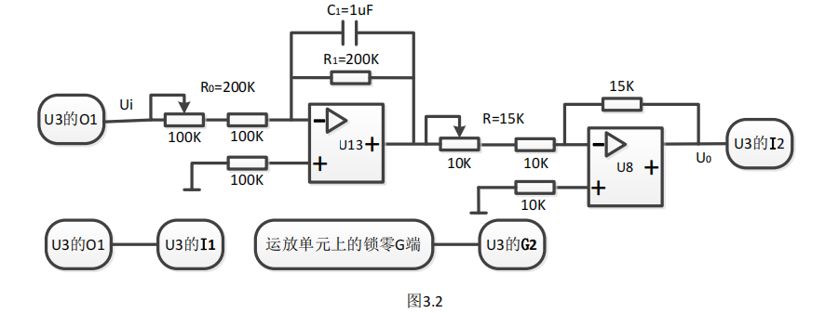
2．实验用典型二阶系统开环传递函数参数、电路设计及其幅相频率特性曲线：
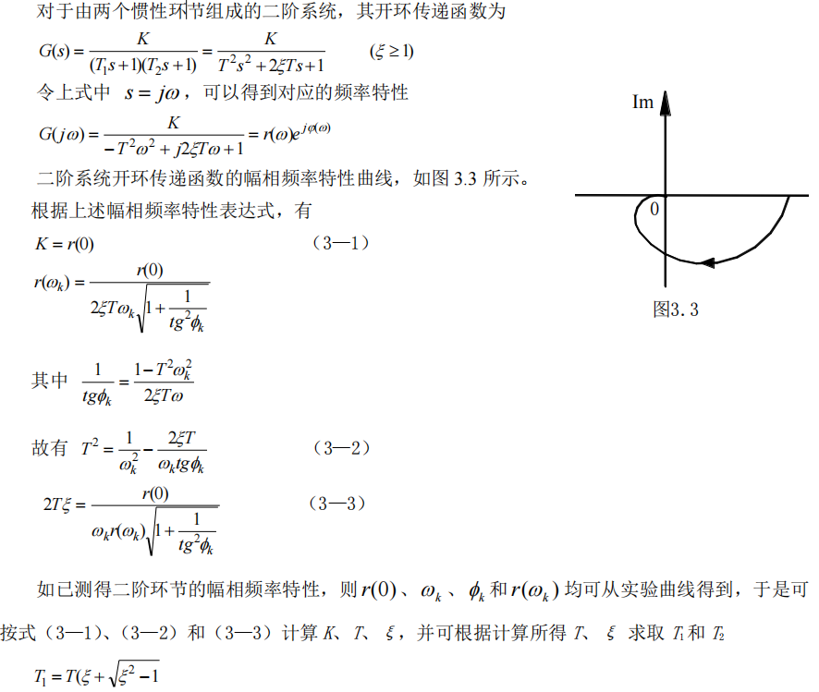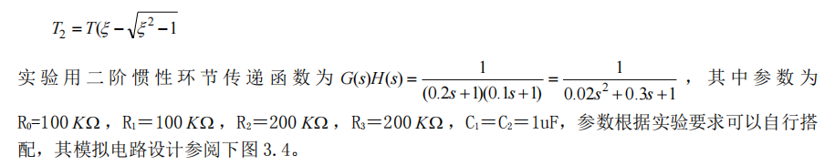
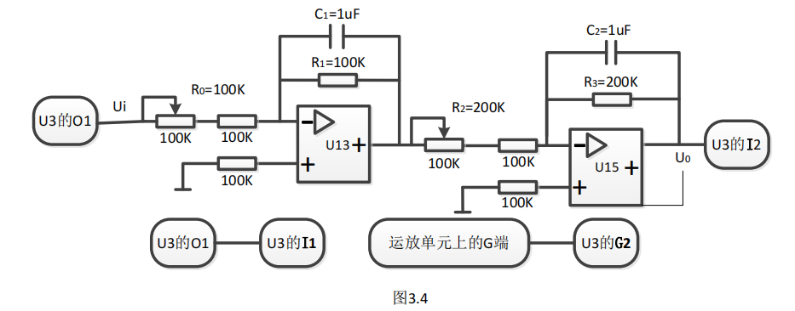

四．实验步骤
1．熟悉频率测试软件的使用方法，了解实验的线路的连接。利用实验装置上的模拟电路单元，按照图 3.2 连接“一阶惯性环节”模拟电路。
2．利用实验设备完成一阶惯性环节的频率特性曲线测试。
3．利用实验设备完成典型二阶系统开环传递函数特性测试。
4.根据测得的频率特性曲线求取各自的传递函数。

五．实验结果
1.一阶惯性环节
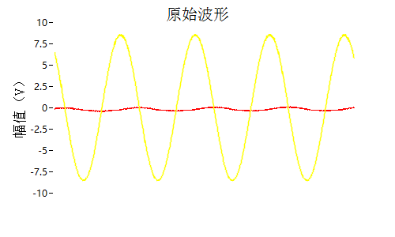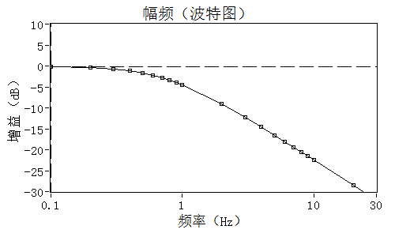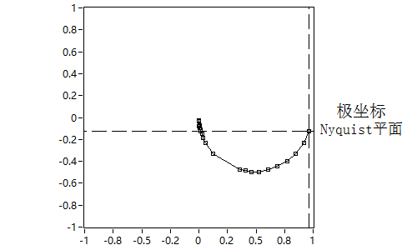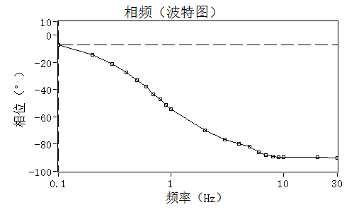

2.典型二阶系统

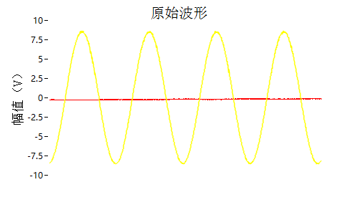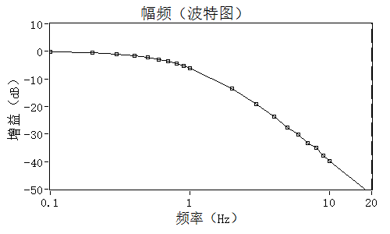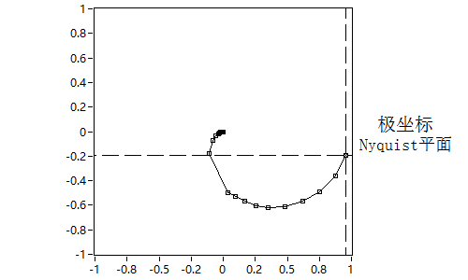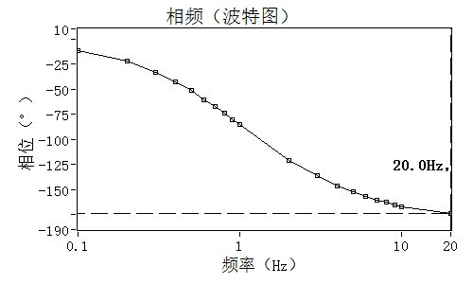

- 实验分析
- 一阶惯性环节
K=r(0)=1;
取(0.97,-0.11),T=-tan(-0.11/0.97)/0.97=2.04;

- 典型二阶系统
K=r(0)=1;
取（0.97，-0.19），由公式可计算出
T=0.141;ζ=1.064;
T1=0.201;T2=0.099;

经过比较，传递函数的参数计算结果与理想情况基本相同，产生微小差异的原因可能为：实际电压电流和理想情况有差异、读数不精确等。

